класс, 1 тур
Обозначим m и M – массы бусинок, V₀ - искомая скорость, V – скорость маленькой бусинки перед соударением.
Спускается маленькая бусинка равноускоренно, поэтому спуск займет время Т=( V₀-V)/g, время между ударами при этом будет 2Т.
Если движение большой бусинки пренебречь, при соударении она играет для маленькой бусинки роль стенки, так что получает от нее за удар импульс Р=2mV. Импульс, переданный в единицу времени, характеризует силу взаимодействия бусинок друг с другом. Чтобы верхняя бусинка покоилась, эта сила должна компенсировать Mg. В единицу времени верхней бусинке передасться импульс P/(2Т), поэтому
Р/(2Т)=Mg откуда (2mVg)/(2(V₀-V))=Mg откуда V=(V₀n)/(n+1)
Кроме того V и V₀ cвязаны законом сохранения энергии
(m(V₀)²)/2=mV²/2+mgH
Выражаем из двух последних уравнений V₀ и подставим все значения
Ответ: 31.5м/с
2- В состоянии равновесия, когда монета покоится относительно тазика, она движется с ускорением a. На нее действует две силы - сила реакции опоры N, направленная перпендикулярно поверхности тазика, в точке, где лежит монета, и сила тяжести mg. Графическим построением (см. рис.), учитывая, что ma в 2 (в 1.5) раза больше чем mg, легко найти направление силы реакции опоры. Сила реакции опоры направлена перпендикулярно касательной к поверхности. Следовательно, надо найти точку на кривой касательная, в которой будет перпендикулярна N. На рисунке приведено построение в задаче 1-го варианта. Построение 2-го варианта делается аналогично, но найти такую точку внутри тазика нельзя - это означает, что монета не может находиться внутри тазика. 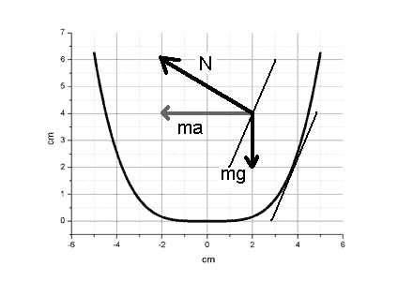
Ответ:
1 вариант z = 1.75±0.25 см
2 вариант Описанное в условии задачи положение невозможно.

3 При параллельном включении кипятильников, на каждом из них напряжение будет в 2 раза превышать то, на которое он рассчитан. Значит, мощность превысит расчетную мощность Р₀ =U²/R в 4 раза и кипятильники перегорят. При последовательном включении кипятильников в розетку с напряжением 2U, на каждом кипятильнике будет расчетное напряжение U,значит и мощность каждого кипятильника будет расчетная, и вместе они нагреют воду за время t/2.
Ответ: Воду можно вскипятить парой последовательно включенных кипятильников за полторы минуты.

